Asignatura:Sistemas | Autor:Joan Ripoll

Título:Unidad 3 – Actividad 7 clase

Índice
Unidad 3 – Actividad 7 clase 3
1. En una máquina virtual, genera una máquina virtual de Windows, con un disco duro principal 4
2. Utiliza el programa de Windows, de desfragmentación, para desfragmentar el disco. Estudia 16
3. En una máquina virtual, genera una máquina virtual de Ubuntu, con un disco duro principal y 20
4. Utiliza los comandos vistos en la teoría, y desfragmenta el disco de la máquina virtual de 26
5. Crea una unidad flash USB arrancable Ubuntu sobre Microsoft Windows. Y realiza un 28
6. Crea una unidad flash USB arrancable Windows 10 mediante la utilidad Rufus sobre Microsoft 35
Webgrafía: 42

Unidad 3 – Actividad 7 clase
1. En una máquina virtual, genera una máquina virtual de Windows, con un disco duro principal
y uno secundario. Una vez instalado esto, haz una partición del disco de la mitad del tamaño.
Utilizando el apartado de Administración de discos.
2. Utiliza el programa de Windows, de desfragmentación, para desfragmentar el disco. Estudia
un poco el programa y haz capturas de él y explica para que podría servir cada una de las
opciones.
3. En una máquina virtual, genera una máquina virtual de Ubuntu, con un disco duro principal y
uno secundario, y utilizando el Partitionmanager. Haz una partición del disco de la mitad del
tamaño.
4. Utiliza los comandos vistos en la teoría, y desfragmenta el disco de la máquina virtual de
Ubuntu. Haz capturas de pantallas de los pasos.
5. Crea una unidad flash USB arrancable Ubuntu sobre Microsoft Windows. Y realiza un
documento con los pasos que has realizado. Documentando cada uno de los pasos que debes
hacer, con imágenes y texto. No se puede utilizar Rufus.
6. Crea una unidad flash USB arrancable Windows 10 mediante la utilidad Rufus sobre Microsoft
Windows. Para ello, descarga previamente la imagen .iso desde la página oficial de Microsoft
o directamente a través de la propia aplicación Rufus. Realiza un documento con los pasos
realizados para la creación de la unidad flash. Documentando cada uno de los pasos que debes
hacer, con imágenes y texto. SI SE REALIZA CON LA HERRAMIENTA DE WINDOWS NO SERÁ EVALUADO.

1. En una máquina virtual, genera una máquina virtual de Windows, con un disco duro principal
y uno secundario. Una vez instalado esto, haz una partición del disco de la mitad del tamaño.
Utilizando el apartado de Administración de discos.
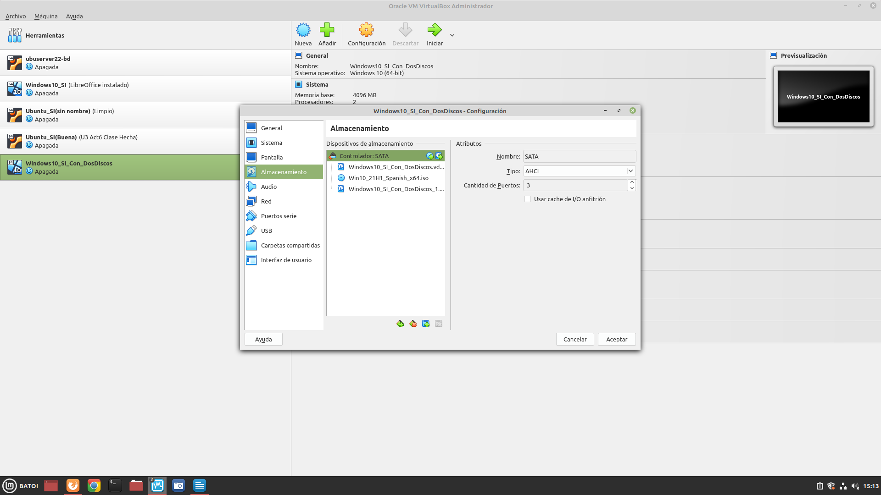
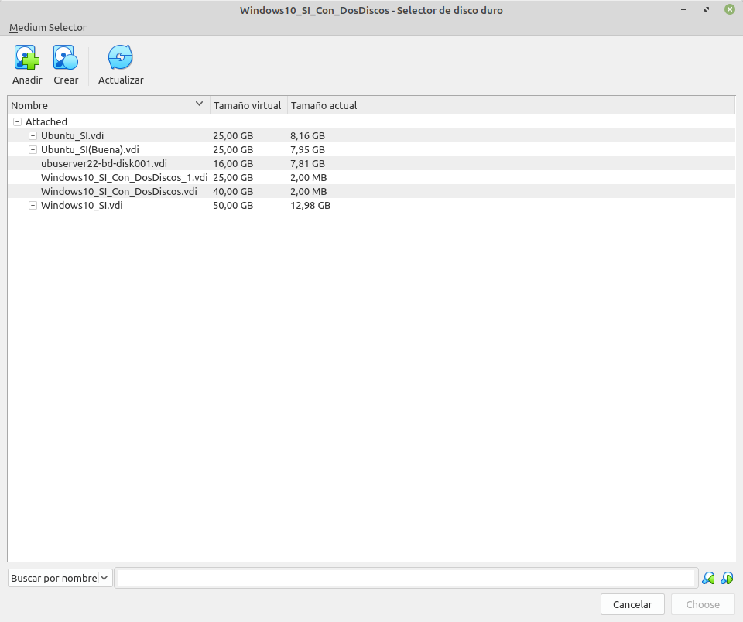
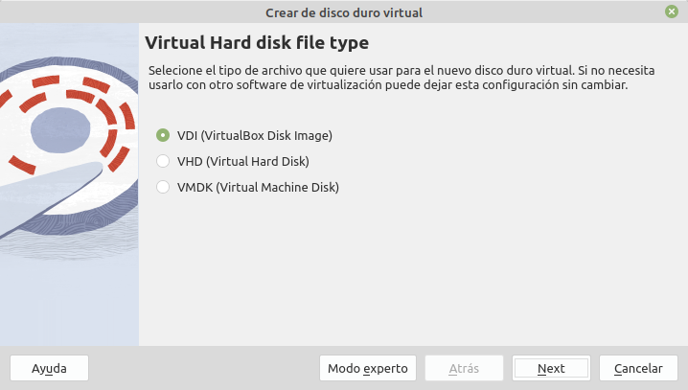
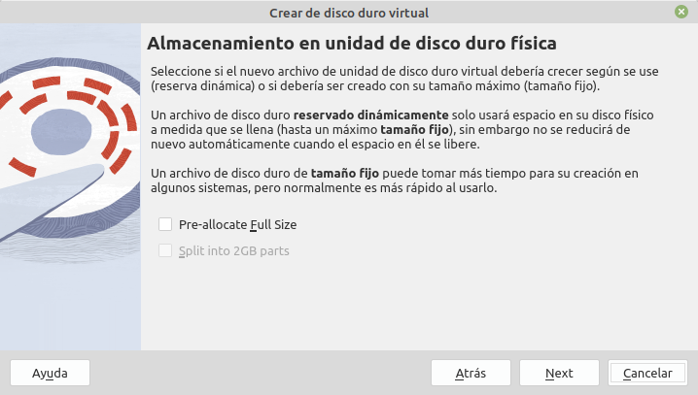
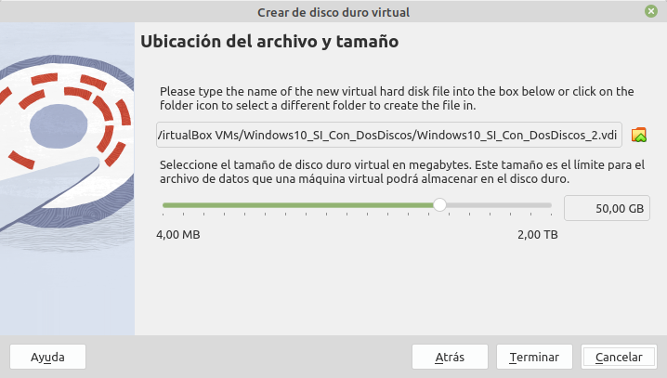
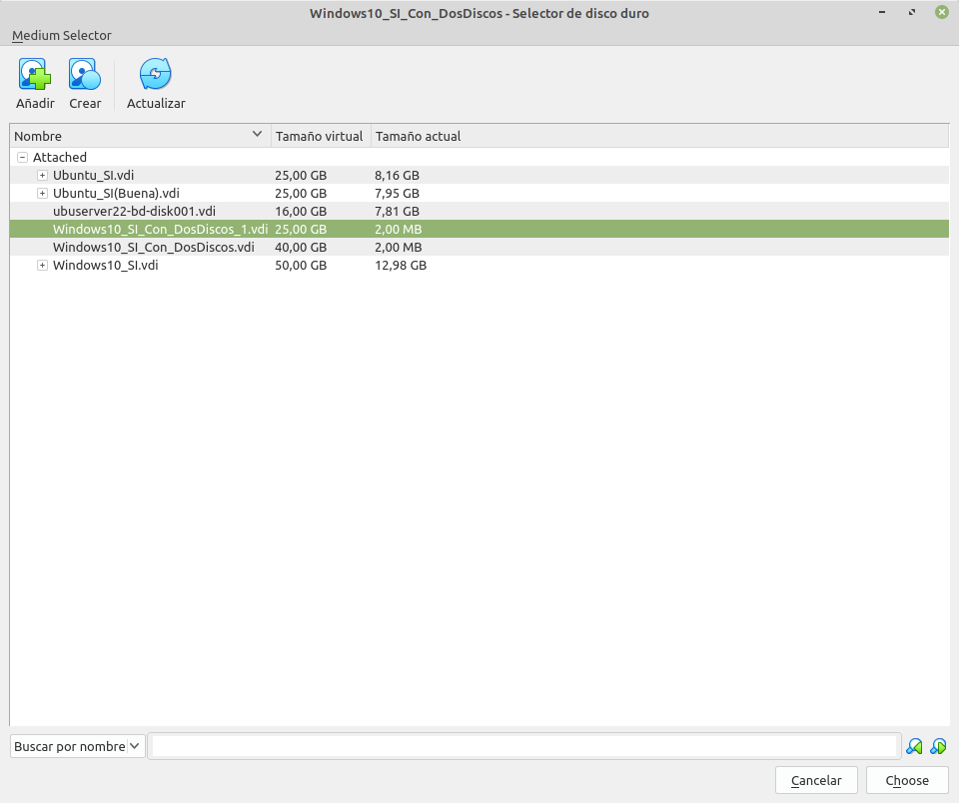
El disco principal lo añadimos cuando creamos la máquina virtual, para añadir uno secundario lo podemos añadir haciendo click en el apartado almacenamiento de la máquina a la que queremos añadir el disco, y al aparecer esta ventana haremos click en el icono del disco duro, no el del dvd, más adelante en la siguiente ventana podemos crear y/o añadir otro disco, para crearlo vamos al apartado de crear y saldrá la siguiente ventana, seleccionamos de qué clase lo vamos a crear y seleccionaremos si lo queremos aparte con un disco físico o nada si lo queremos propio de la máquina, más adelante seleccionamos el tamaño y le damos a terminar. Después lo seleccionamos y ya estaría.
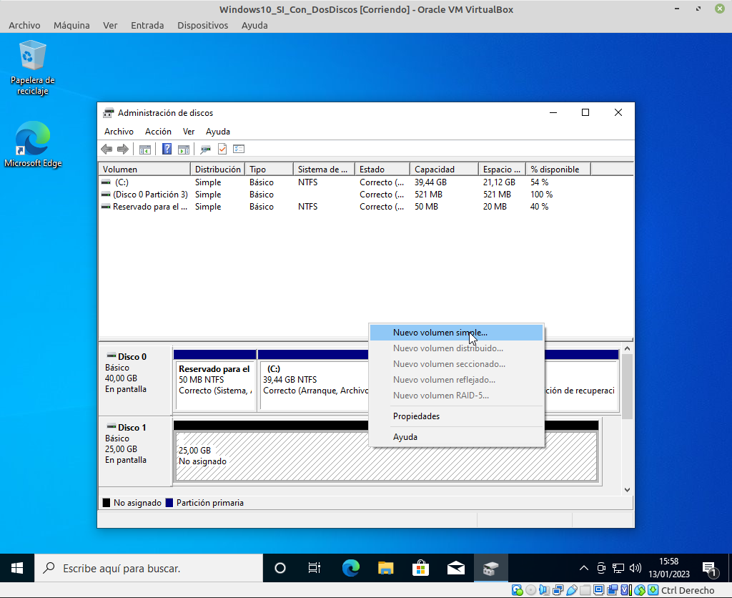
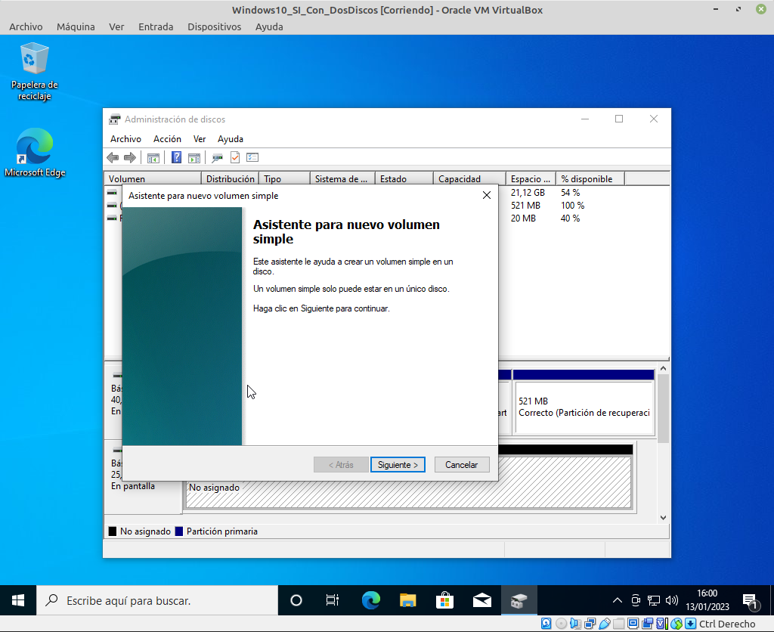
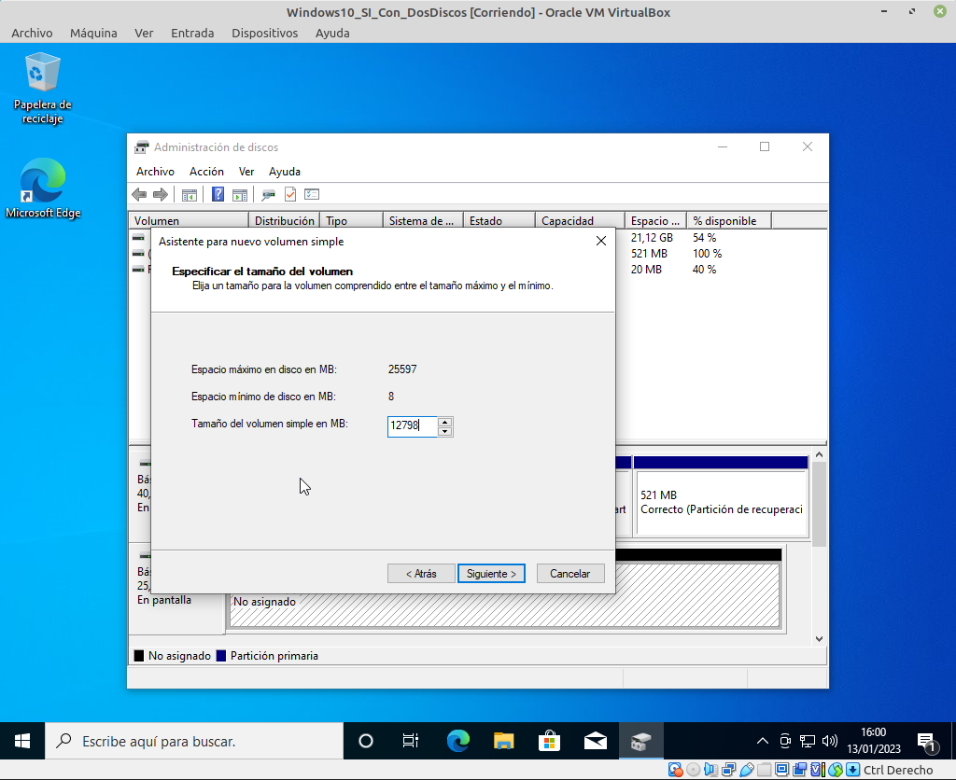
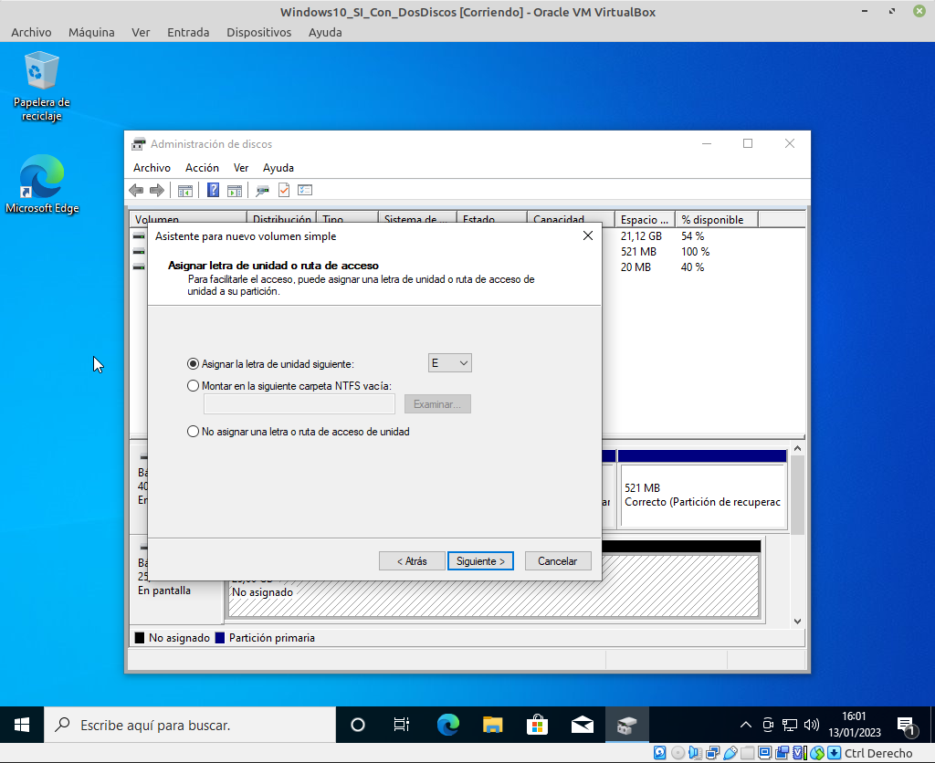
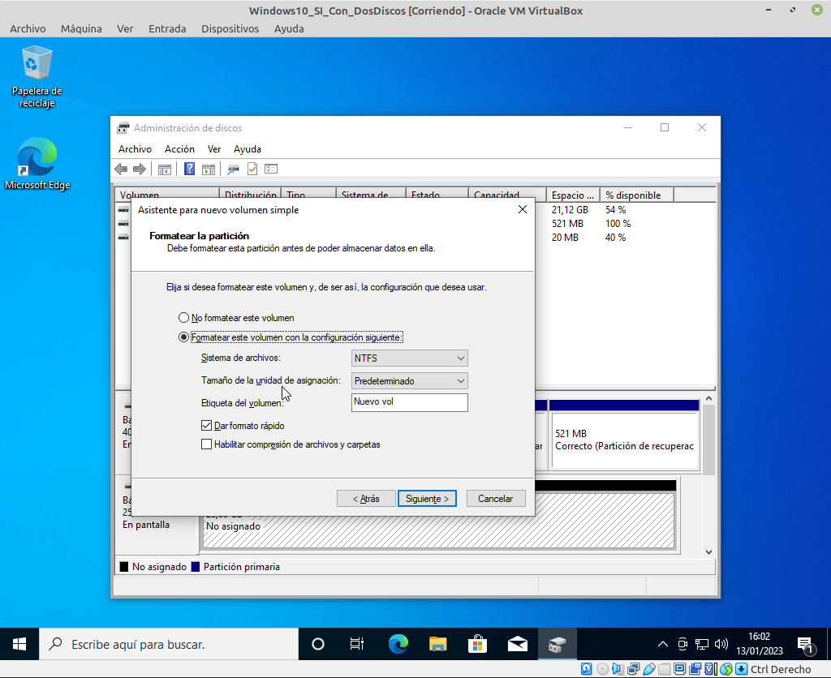
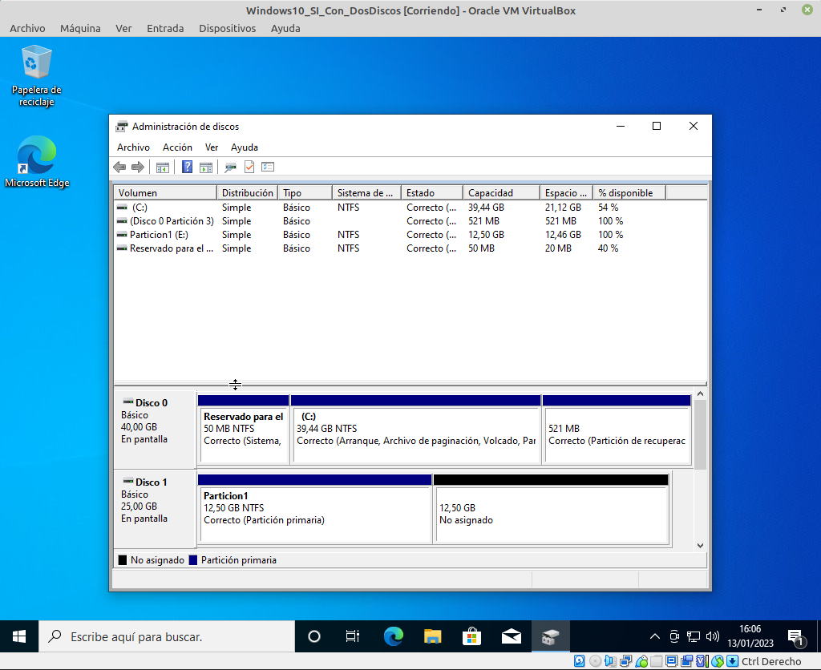
Para hacer la partición le damos click derecho al disco deseado y hacemos click izq. en nuevo volumen simple, en la ventana emergente le damos a siguiente y en la siguiente le damos el tamaño deseado, le asignamos una letra y le damos un formato. Luego se nos mostrarán las características introducidas y al darle a finalizar se creará.
2. Utiliza el programa de Windows, de desfragmentación, para desfragmentar el disco. Estudia
un poco el programa y haz capturas de él y explica para que podría servir cada una de las
opciones.
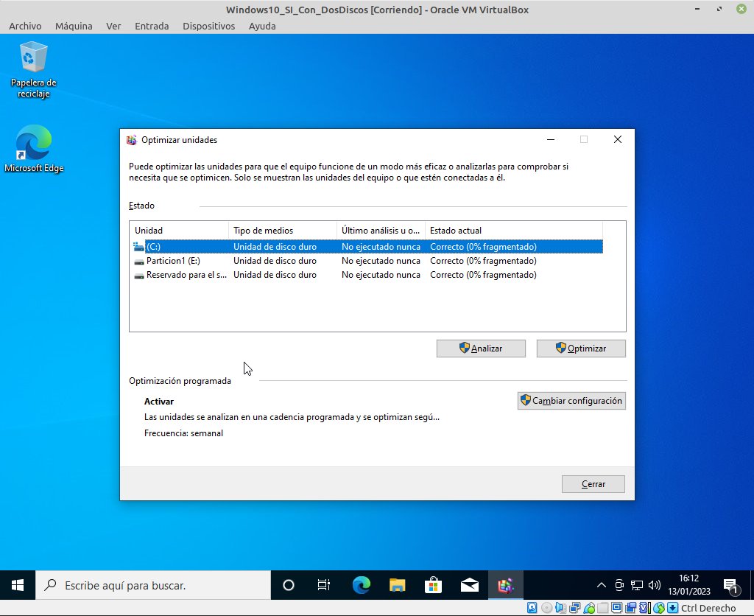
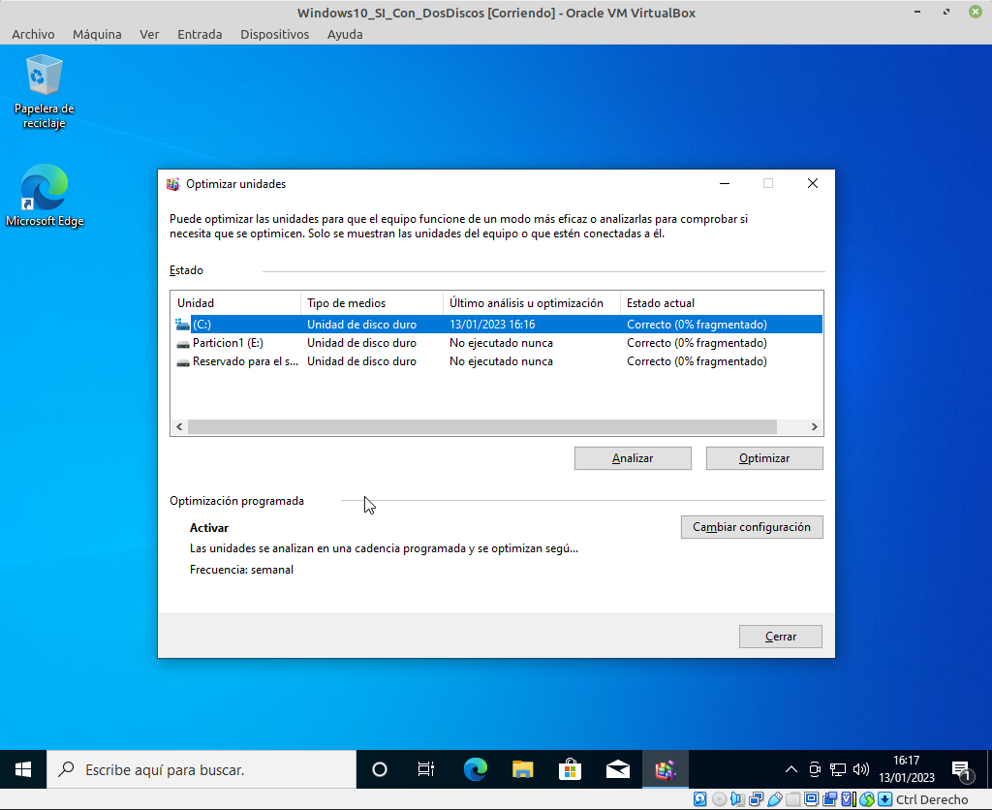
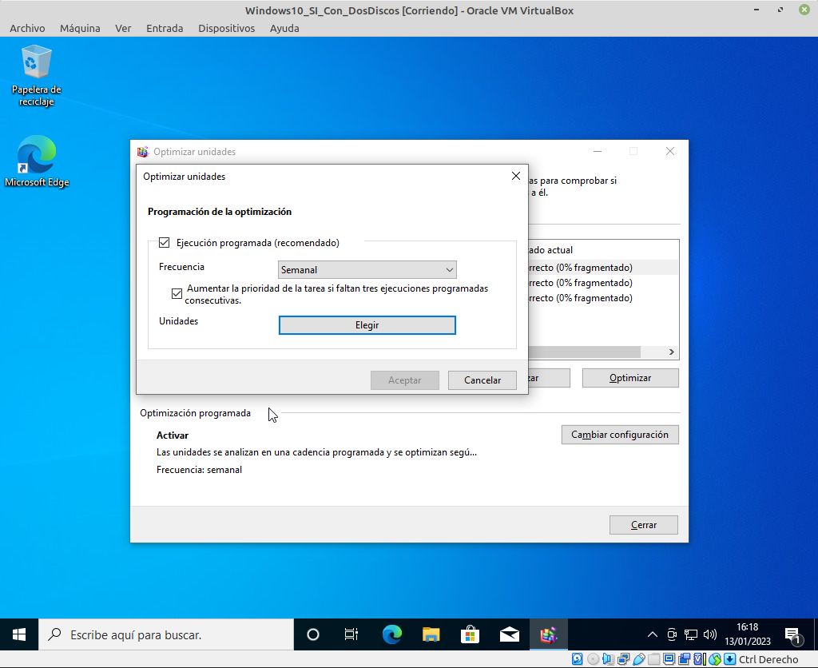
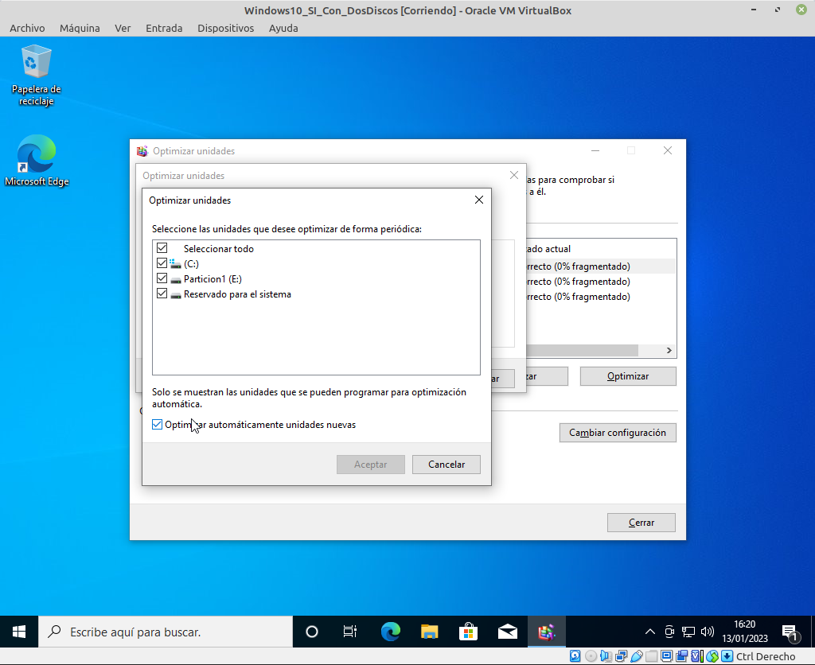
Este es el programa y la interfaz es bastante sencilla, nos muestra los discos y las opciones disponibles que son: Analizar, Optimizar y cambiar configuración. La opción “Analizar” lo que hará será buscar en nuestro disco si hay o si se han producido fragmentaciones y nos lo mostrará al lado del disco seleccionado. Cuando le demos a optimizar lo que hará será buscar la solución y desfragmentar nuestro disco en medida de lo posible, cuando más fragmentado más tardará.
Una vez analizado y/o optimizado nos saldrá una guía de cuando fue la última vez que se hicieron estos procesos.
El apartado de cambiar configuración nos sirve para activar o desactivar la ejecución periódica de estas funciones y para cambiar los discos visibles.
3. En una máquina virtual, genera una máquina virtual de Ubuntu, con un disco duro principal y
uno secundario, y utilizando el Partitionmanager. Haz una partición del disco de la mitad del
tamaño.
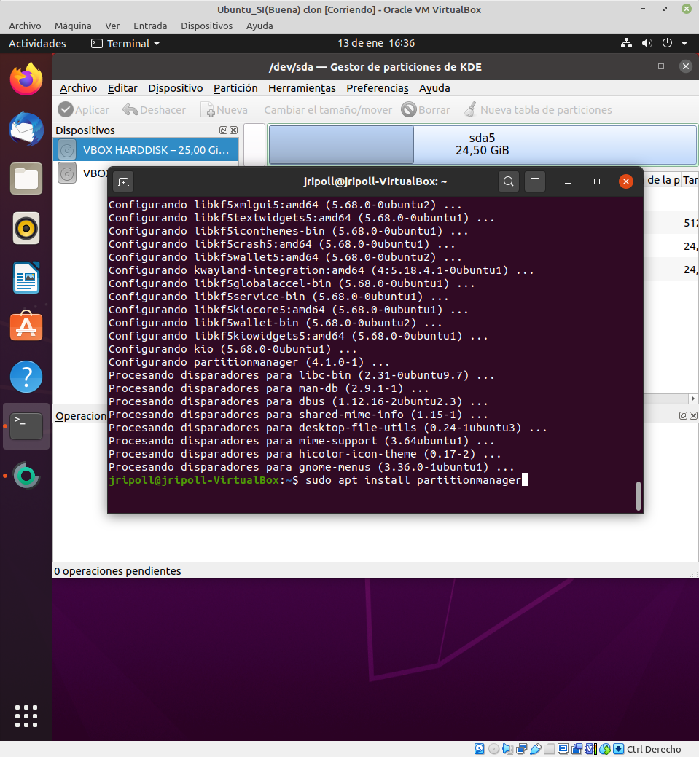
Con este comando instalaremos el partition manager.
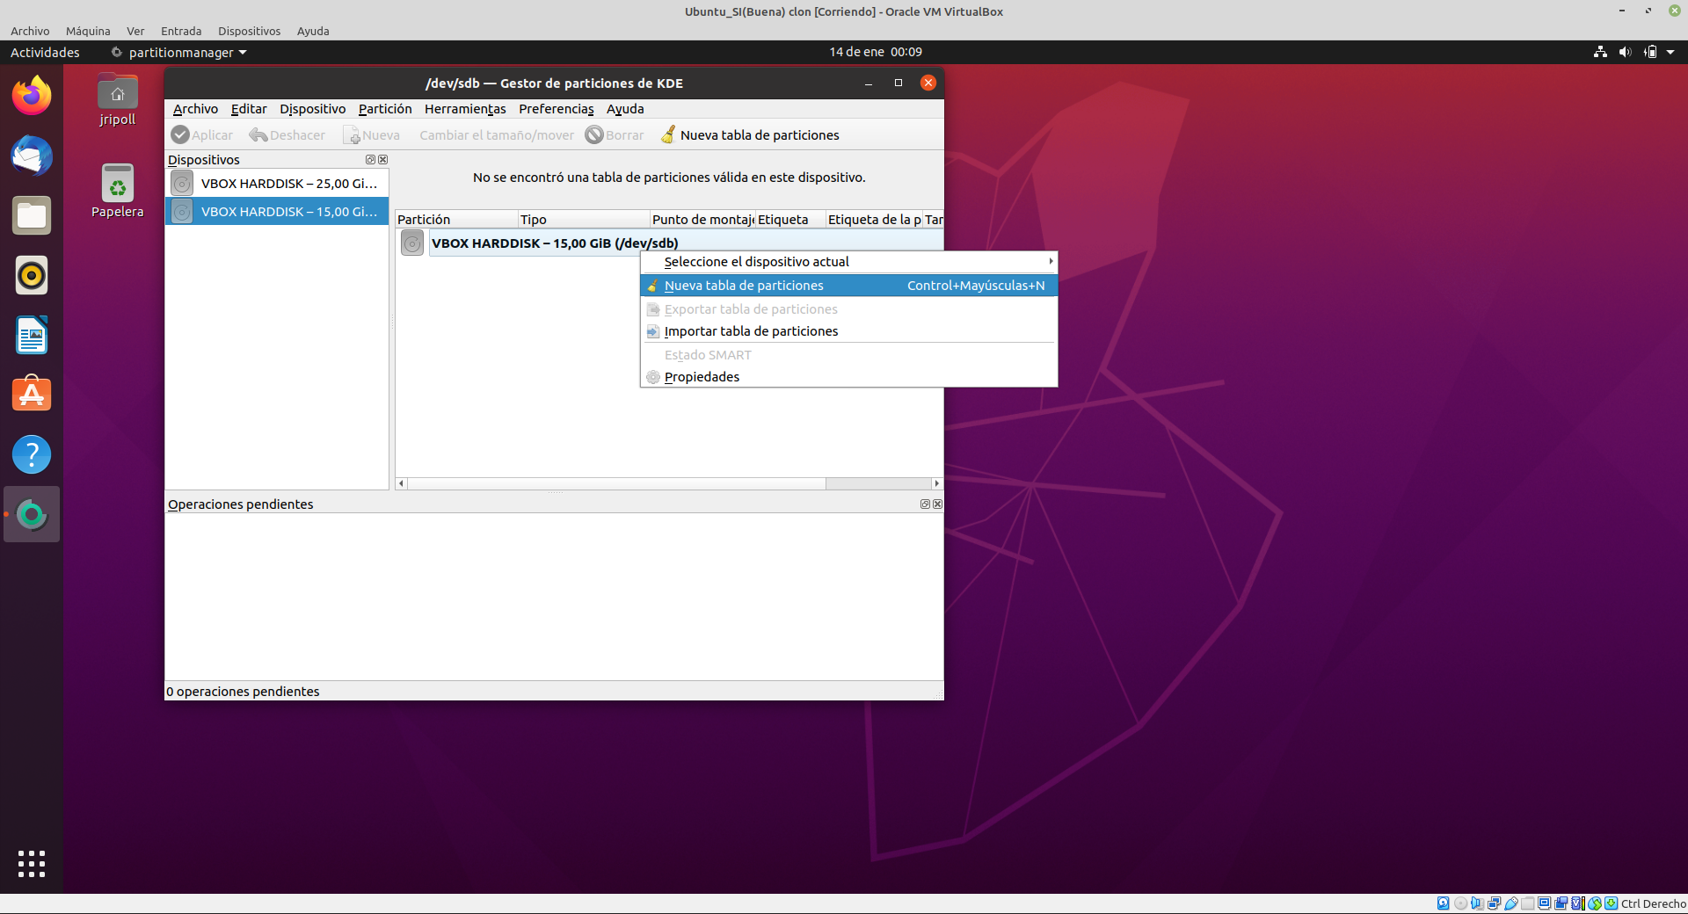
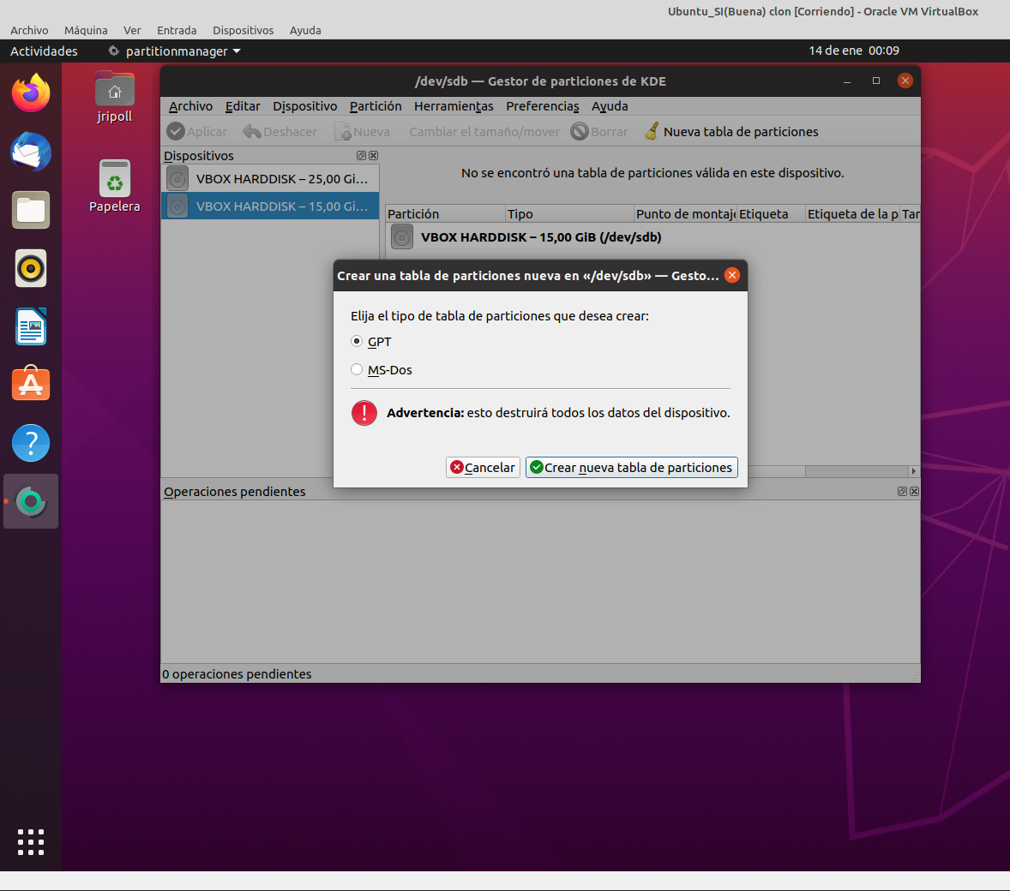
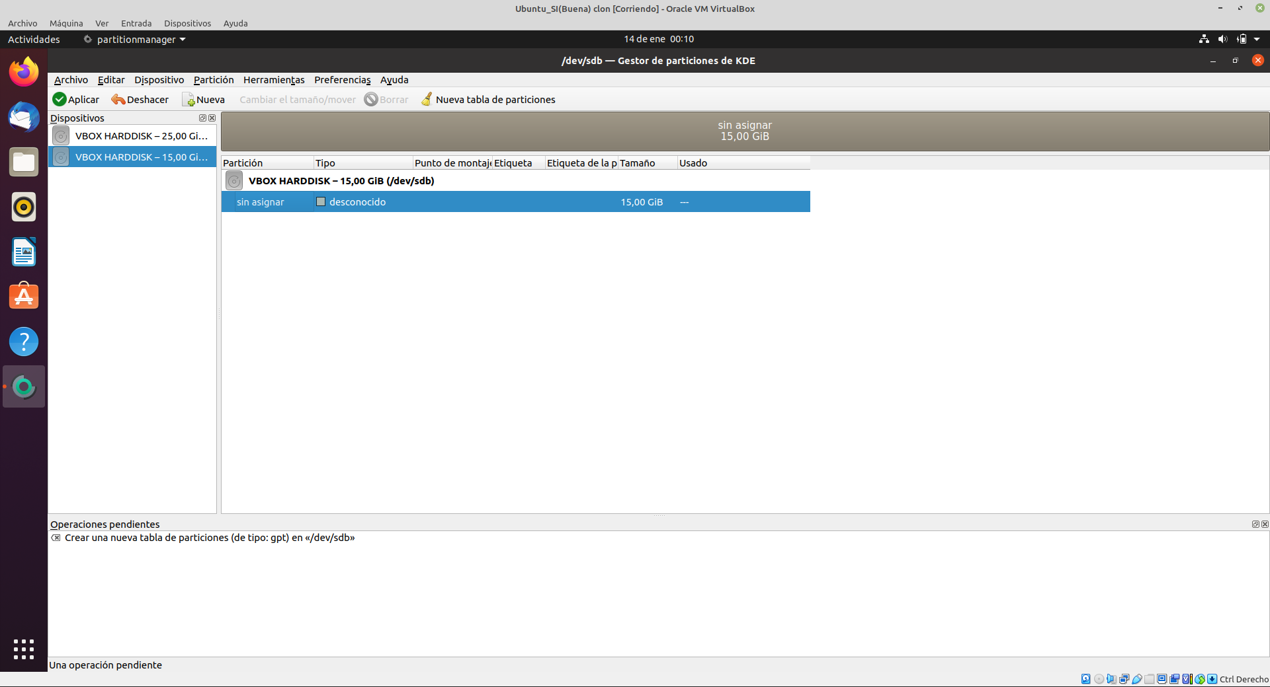
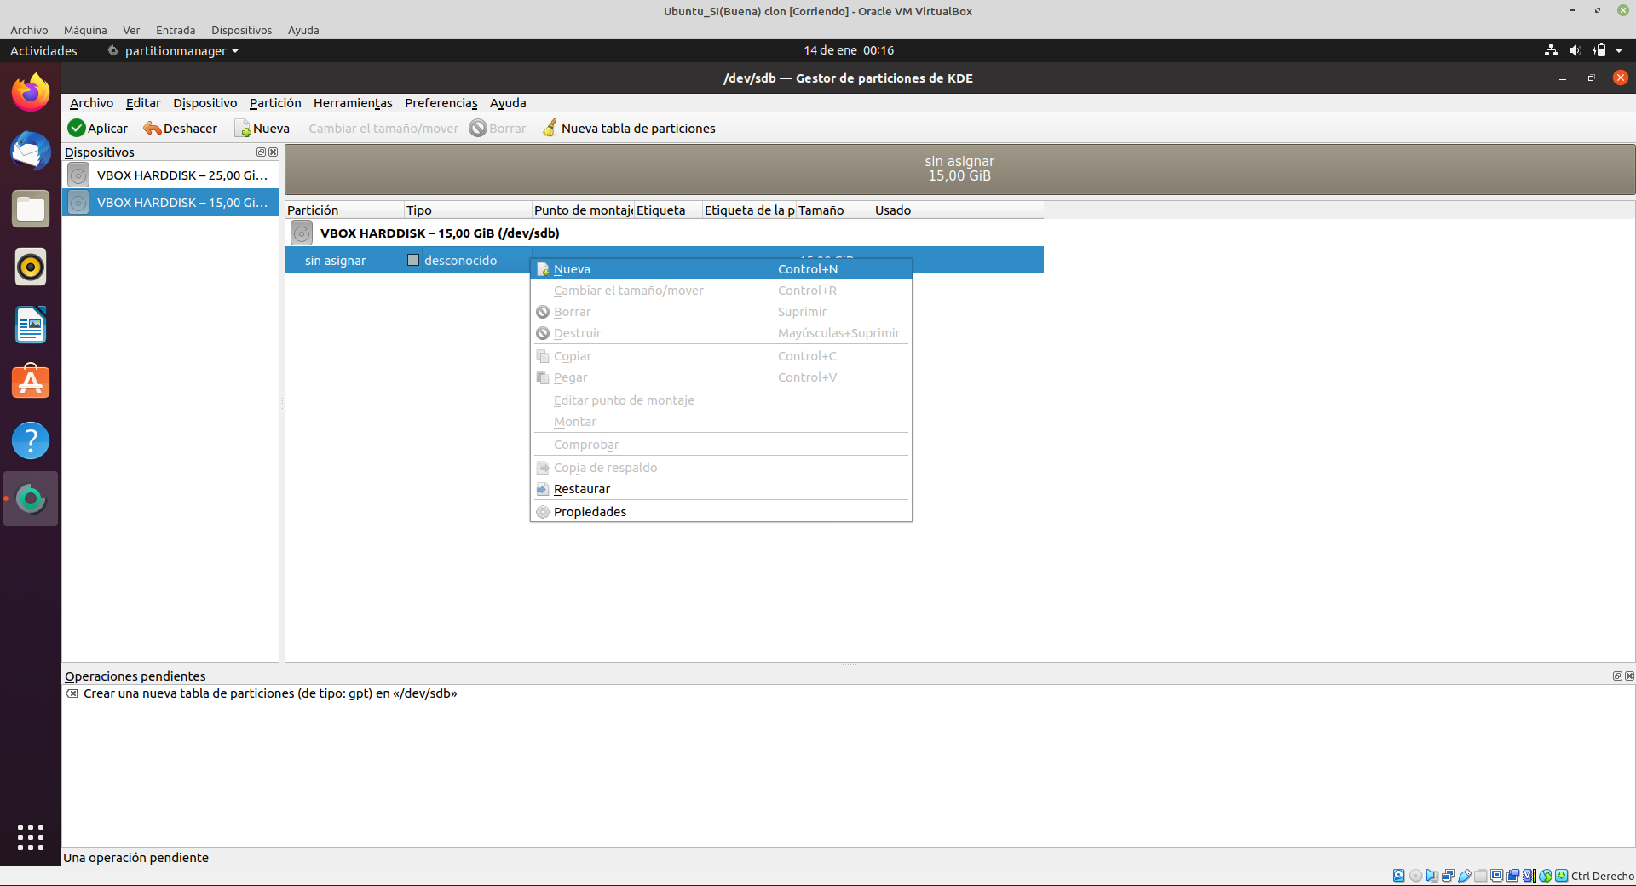
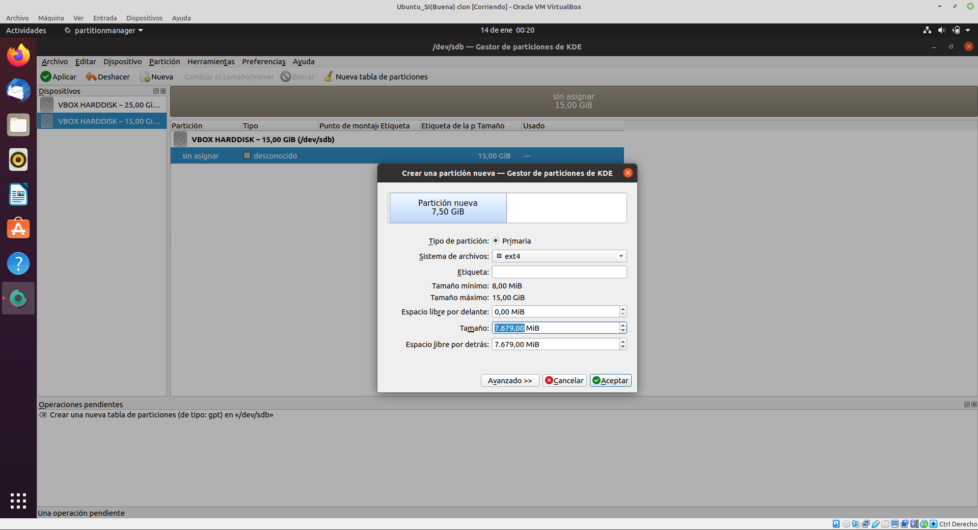
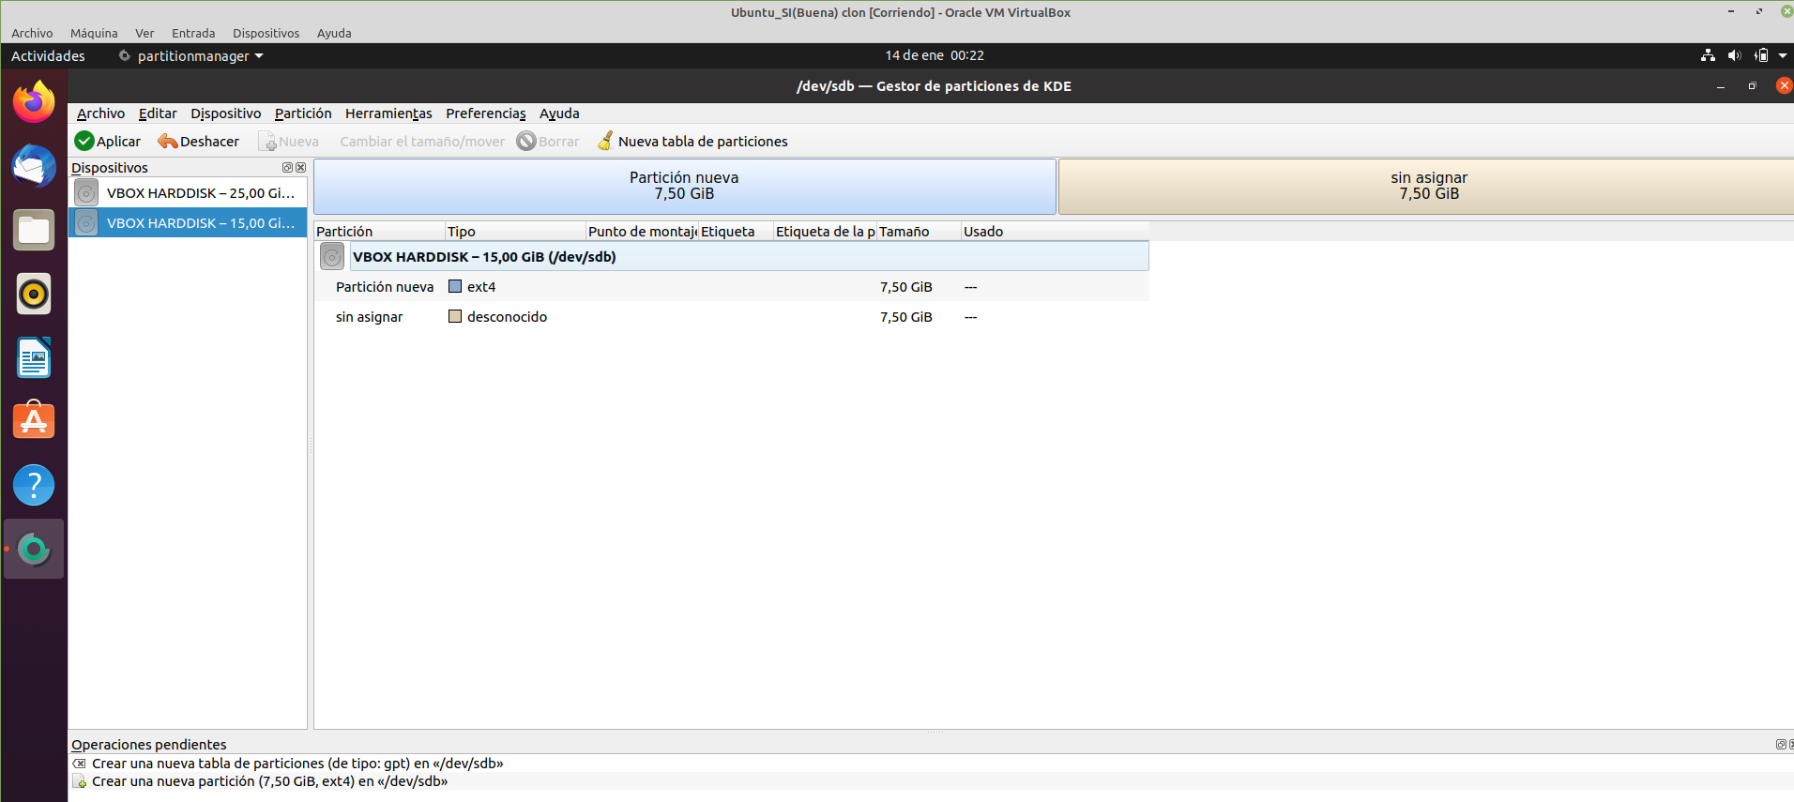
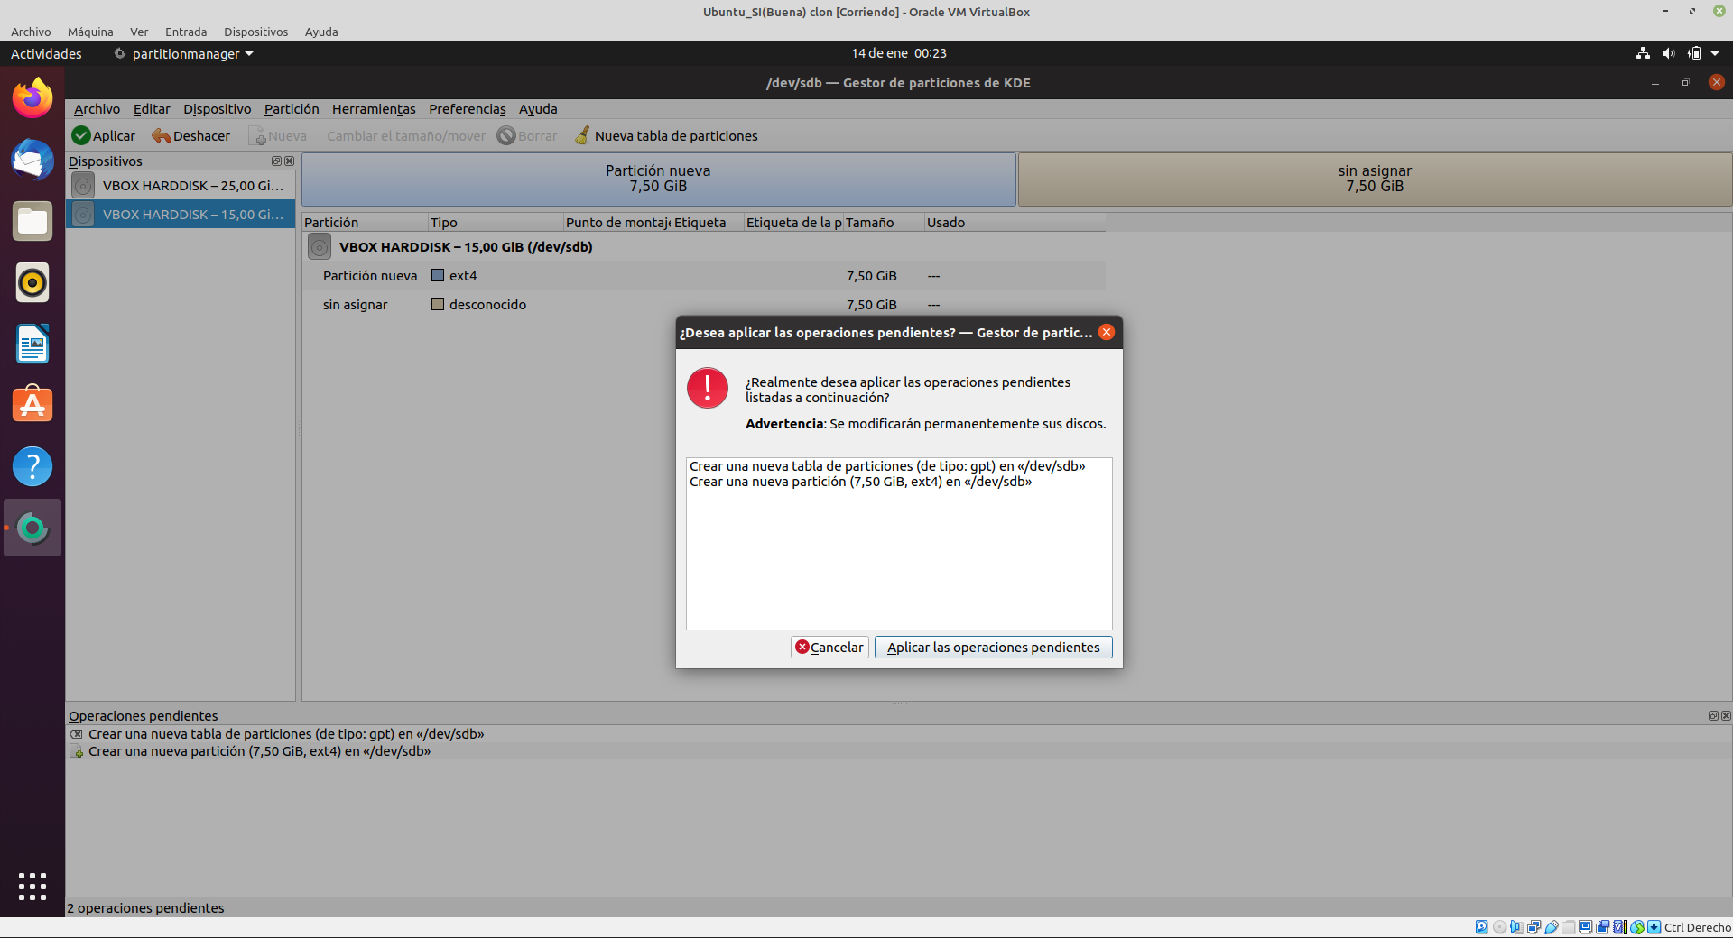
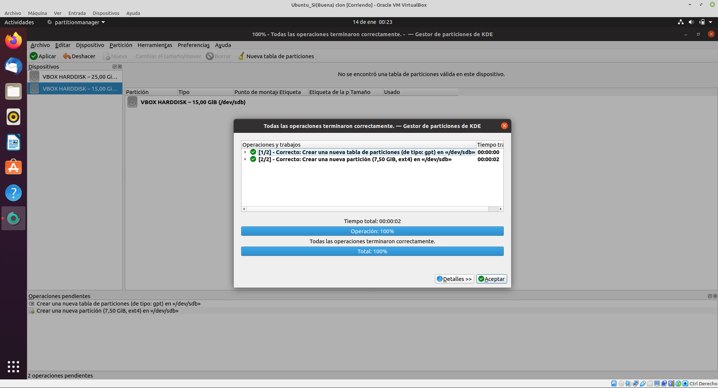
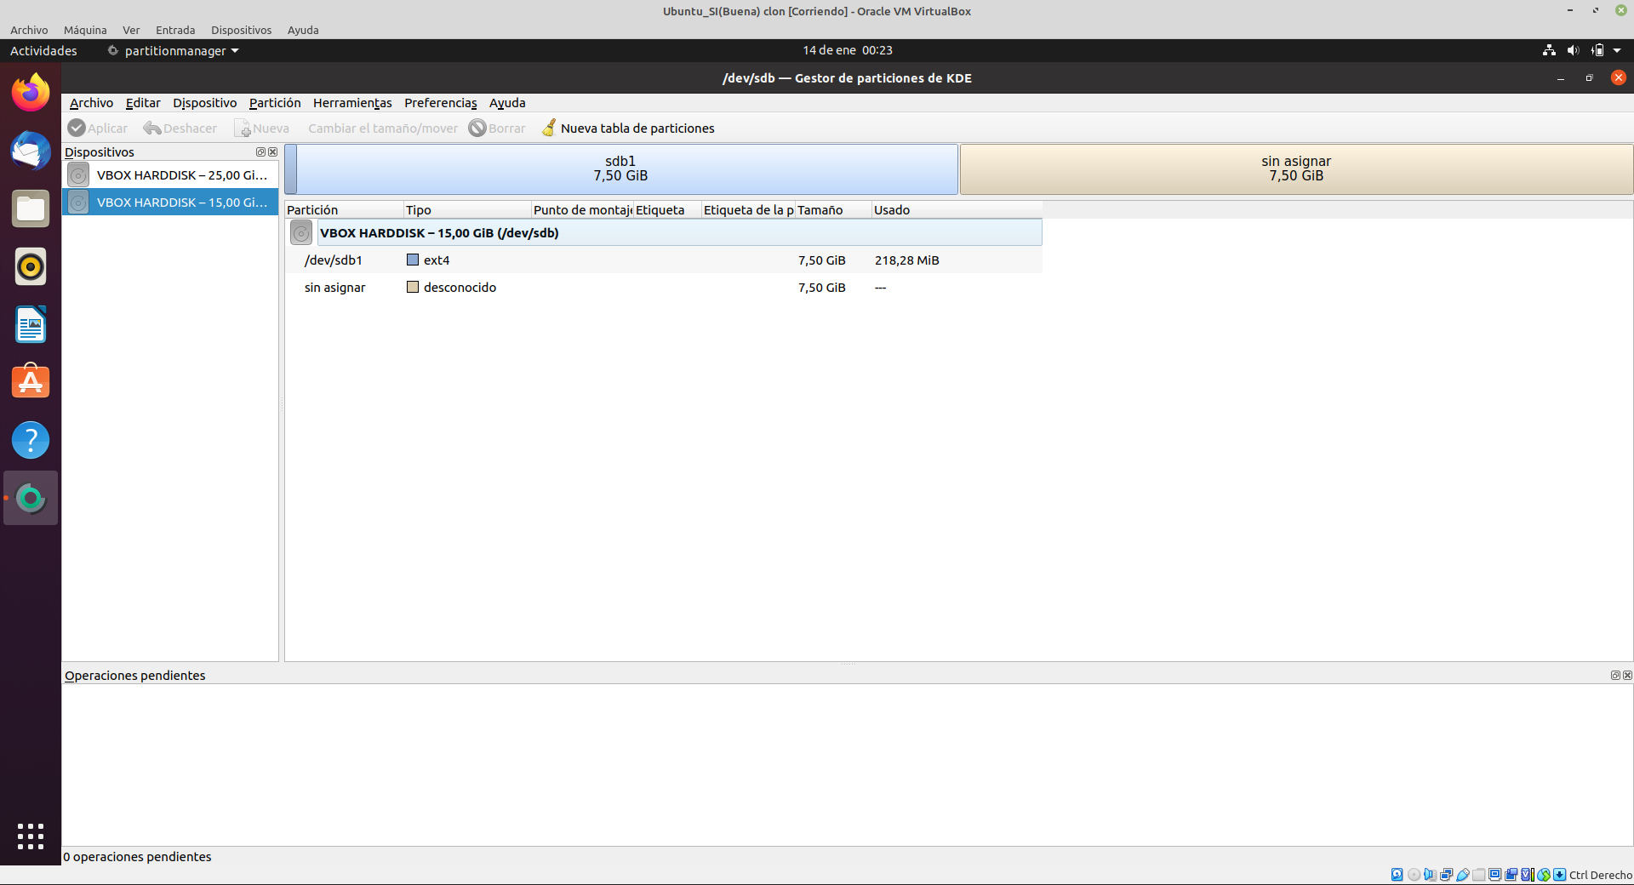
En este caso el PartitionManager funciona casi igual que en windows, seleccionaremos a nuestra izquierda el disco duro a particionar y le daremos click izq. encima del disco deseado, más adelante nos preguntará por el formato y nos advertirá que esto borrará todo lo que hay en el disco actualmente, le damos a Crear y nos creará una partición de todo el disco. Luego una vez la gran partición esté creada y operativa lo que vamos a hacer es lo mismo, click izq., Nueva, Seleccionamos tamanyo y formato, y cuando le demos a Aceptar ya tendremos creada la partición.
También cabe recalcar que hay que hacer click en el icono de Aceptar arriba a la izq. para que cree definitivamente la partición. Ahora si, ya estaría.

4. Utiliza los comandos vistos en la teoría, y desfragmenta el disco de la máquina virtual de
Ubuntu. Haz capturas de pantallas de los pasos.
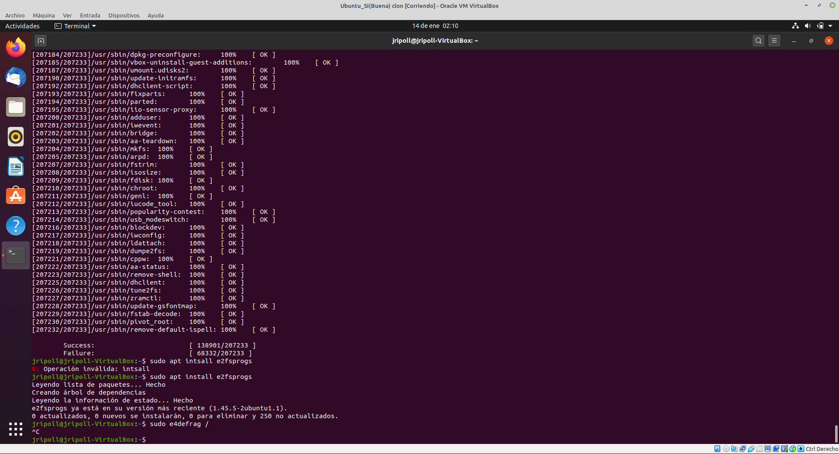
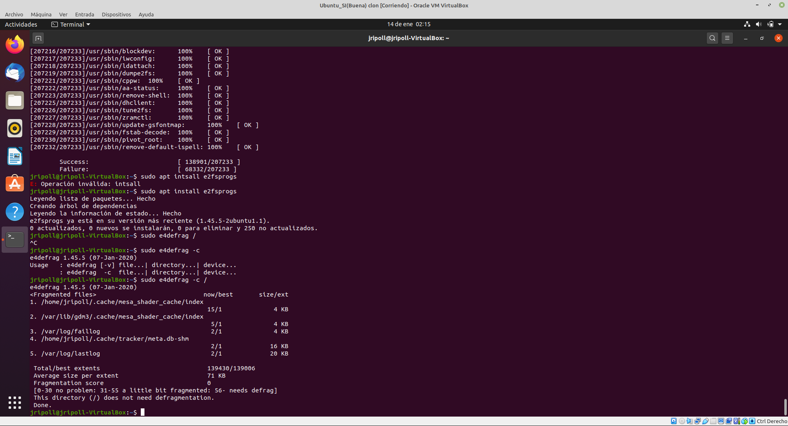
Para desfragmentar un disco en linux lo que vamos a hacer es instalar el programa para ello mediante el comando sudo apt-get install e2fsprogs // sudo apt install e2fsprogs y una vez instalado el programa mediante el comando sudo e4defrag -c “ruta” con permisos de administrador al ejecutarlo nos dirá si el directorio indicado necesita o no desfragmentación, tras esto podremos ejecutar si es necesario el comando sudo e4defrag “ruta” para indicar que ruta queremos desfragmentar, incluso con el comando sudo e4defrag /dev/device podemos desfragmentar otro disco o unidad.
5. Crea una unidad flash USB arrancable Ubuntu sobre Microsoft Windows. Y realiza un
documento con los pasos que has realizado. Documentando cada uno de los pasos que debes
hacer, con imágenes y texto. No se puede utilizar Rufus.
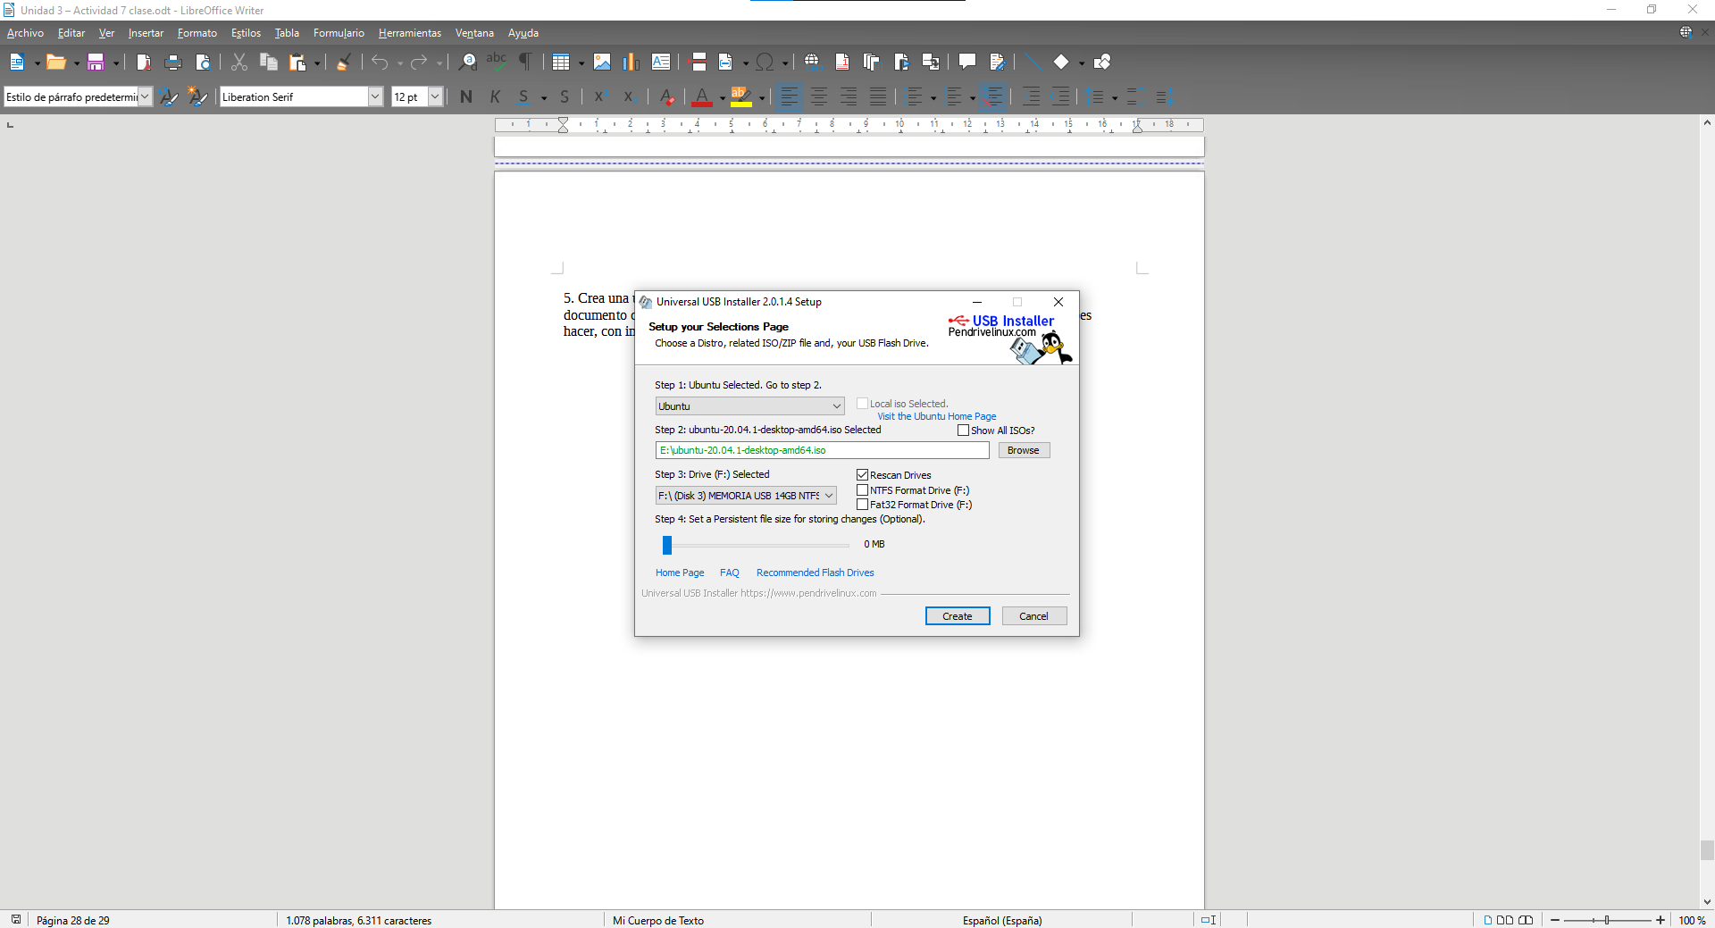
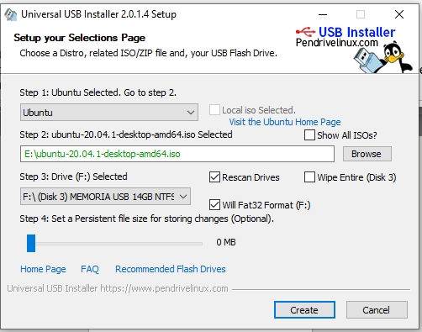
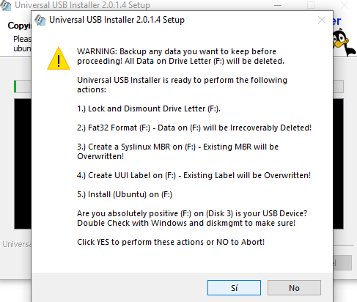
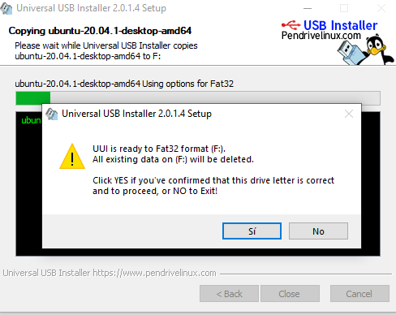
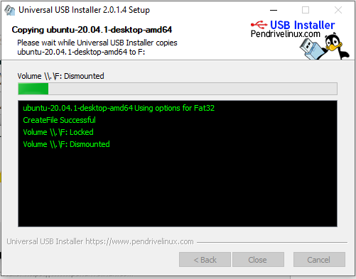
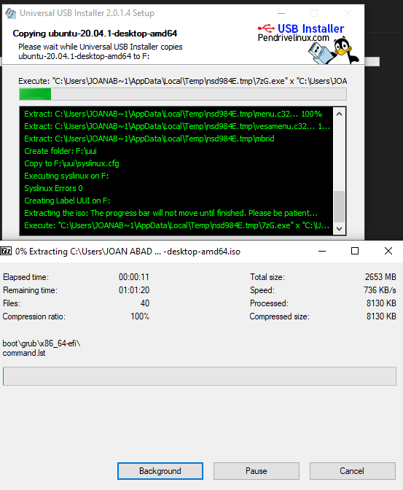
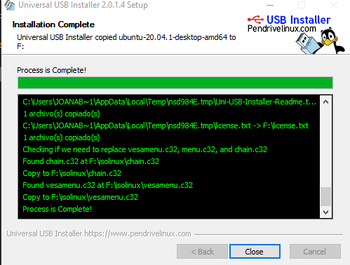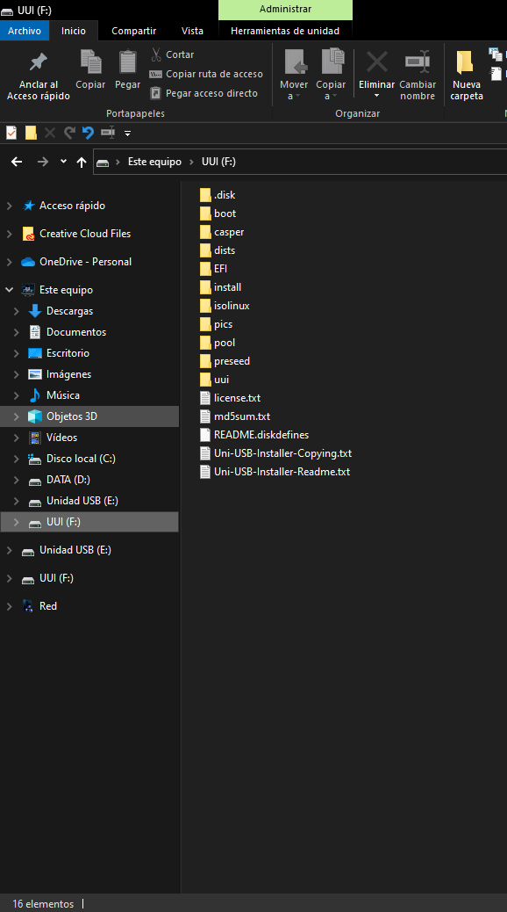

En este caso yo me instalado este programa llamado universal usb installer, para empezar es un programa que al descargarlo no se va a instalar sino que es un ejecutable, cuando lo ejecutemos lo que nos saldrá será una ventana emergente donde de forma bastante gráfica y fácil relativamente vamos a poder formatear y hacer nuestra memoria usb booteable.
Primeramente vamos a seleccionar en el desplegable de arriba el S.O que queremos utilizar, luego pasaremos al paso 2 que es seleccionar la imagen iso, en el paso 3 seleccionamos la unidad deseada y a la derecha de donde está situado el desplegable para seleccionar la unidad le daremos el formato deseado, el paso 4 es opcional aunque sería seleccionar un espacio fijo para guardar cambios.
Luego nos saltará una ventana emergente sobre la advertencia de formatear la unidad y cuando le demos a aceptar nos saltará otra advertencia de si lo deseamos confirmar de forma definitiva, después procederá con el formateo y la instalación del sistema.
La última imagen muestra el contenido de la unidad tras el proceso.
6. Crea una unidad flash USB arrancable Windows 10 mediante la utilidad Rufus sobre Microsoft
Windows. Para ello, descarga previamente la imagen .iso desde la página oficial de Microsoft
o directamente a través de la propia aplicación Rufus. Realiza un documento con los pasos
realizados para la creación de la unidad flash. Documentando cada uno de los pasos que debes
hacer, con imágenes y texto. SI SE REALIZA CON LA HERRAMIENTA DE WINDOWS NO SERÁ EVALUADO.
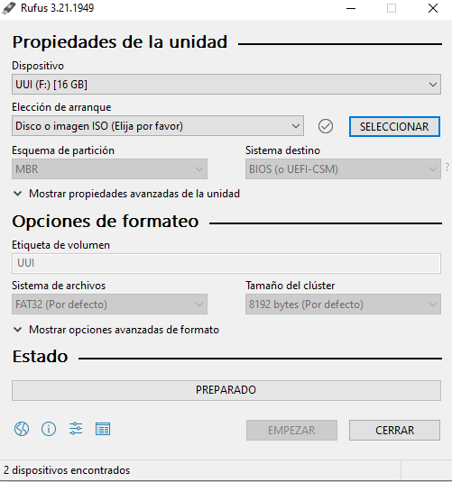
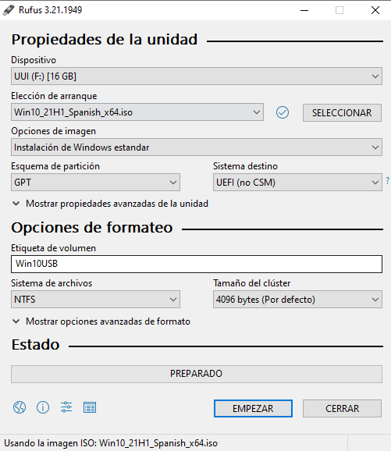
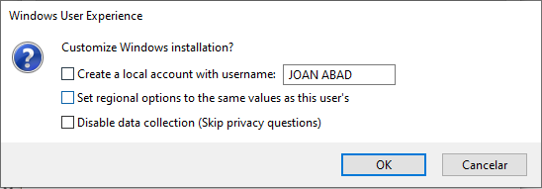
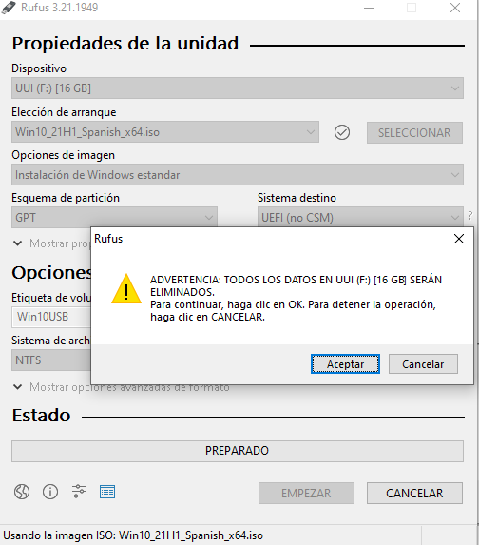
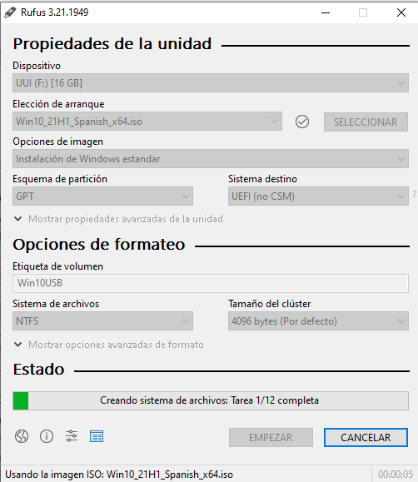
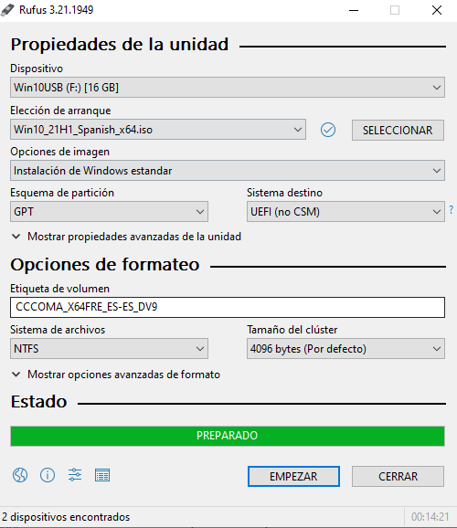
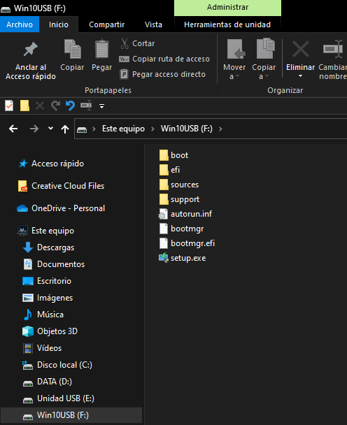
En este caso estamos utilizando la herramienta rufus para hacer nuestra unidad deseada booteable, para empezar el proceso es bastante sencillo, primeramente debemos seleccionar la unidad deseada, más adelante el S.O deseado, si lo queremos en versión standar o To Go, también seleccionaremos si queremos el esquema de la partición en GPT o MBR y cual será su sistema de destino. En el siguiente paso le ponemos nombre a la unidad/volumen y seleccionamos cual será su sistema de archivos, ya sea el deseado NTFS, FAT, etc. Como último nos da la opción de seleccionar el tamaño del clúster y si ya lo tenemos todo claro haremos click en empezar. Tras esto, al igual que anteriormente nos saldrá una ventana emergente sobre si queremos personalizar la instalación de windows a como lo tenemos en la máquina usuaria, tras confirmar nos saldrá otra ventana advirtiéndonos sobre que el programa procede a formatear la unidad, luego la barra debajo de el titular ESTADO nos indica propiamente el estado del proceso de formateo y de hacerlo booteable.
En la última captura se muestra el estado de la unidad tras el proceso.
Webgrafía:

https://drive.google.com/file/d/19Lz_t_z69XLU69rYgXDV_cBG9oAAktie/view
https://universal-usb-installer.uptodown.com/windows
https://rufus-usb.uptodown.com/windows

